# 

# Especificación de requerimientos de software

## Contenido

Planteamiento de necesidades

Diagrama de casos de uso de la iteración

Especificación de casos de uso

Caso de uso: Buscar producto (Referencia al caso de uso dentro del documento)

Diagrama de estados para la navegación

## Planteamiento de necesidades

## Referencia al documento

## Diagrama de casos de uso de la iteración

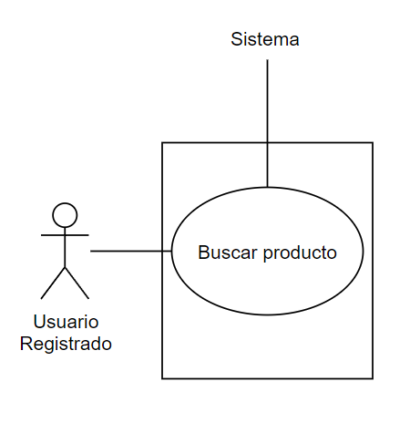

Diagrama general de casos de uso de la iteración. (Todos, fecha)

## Especificación de casos de uso

**Buscar producto.**

Responsable: Nombre de la persona que elaboró el detalle del caso de uso.

**1.-Detalle del caso de uso**

Actor(es)

* Usuario registrado

**Diagrama de caso de uso**:

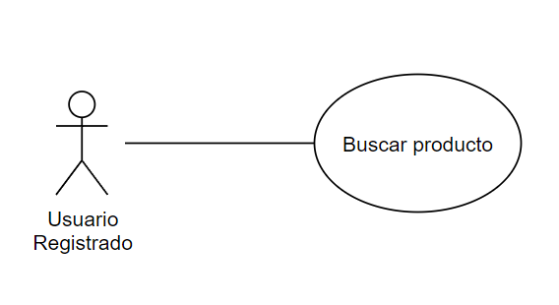

**Descripción**: Los usuarios podrán buscar productos que están siendo vendidos en la página web.

**Precondiciones:** El usuario ingresa a su cuenta, se encuentra en la pantalla principal y se dirige a los criterios de búsqueda que pueden ser tipo o categoría del producto, zona de venta/entrega, forma de pago (efectivo, tarjeta o transferencia) y condiciones (nuevo o usado) o por medio del buscador.

**Flujo normal de eventos.**

| **Actor(es)** | **Sistema** |
| --- | --- |

| **Paso** | **Nombre** | **Paso** | **Acción** |
| --- | --- | --- | --- |
| 1 | El usuario selecciona los criterios de búsqueda que quiera. | 2 | El sistema filtra los productos que se encuentran en la base de datos de acuerdo a los criterios seleccionados. |
| 3 | El usuario ingresa el nombre del producto de su interés en la caja de búsqueda y da click en el botón de buscar. | 4 | El sistema arroja todas las coincidencias de los productos que se encuentran en el sistema. |
| 5 | El usuario encuentra el producto que buscaba y da click en el anuncio. | 6 | El sistema muestra toda la información respecto al producto seleccionado. |

**Flujo alternativo de eventos.**

| **Nombre** | **Acción** |
| --- | --- |
| No se encontró productos que coincidan con la búsqueda. | Se mandará un anuncio al usuario que no se ha encontrado el producto. |

**Flujo excepcional de eventos.**

| **Nombre** | **Acción** |
| --- | --- |
| Error de conexión con la base de datos. | Se muestra una pantalla de error. |

**Poscondiciones**: El usuario se va al link del producto y se presentará la información asociada de tal anuncio sin los datos del contacto del vendedor, la calificación promedia (con estrellas) y una liga para consultar los comentarios, si no hay coincidencias de búsqueda y no hay conexión el usuario verá una pantalla de error.

**2.-Prototipo(s) de las pantallas de interfaz de los casos de uso de la iteración**

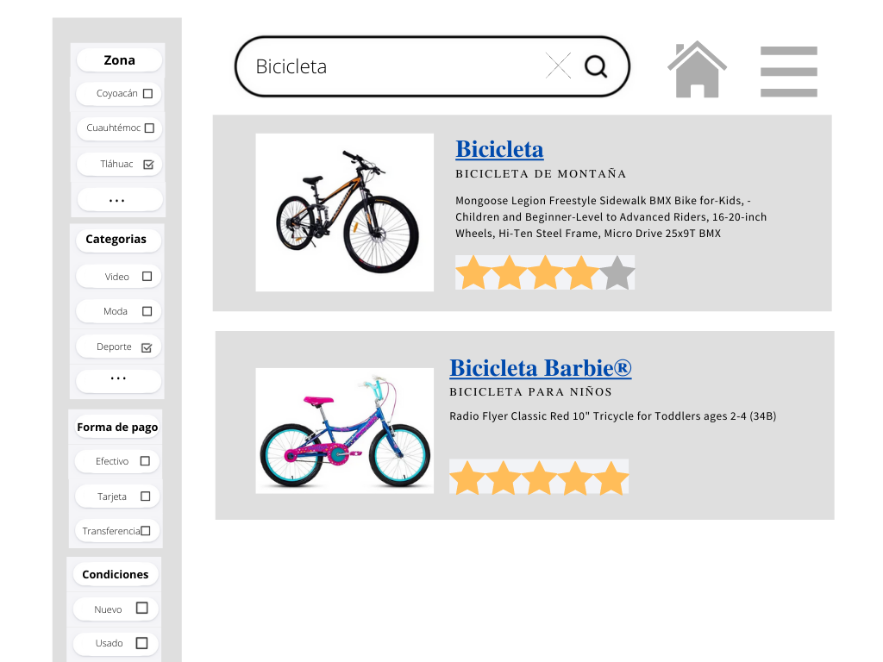

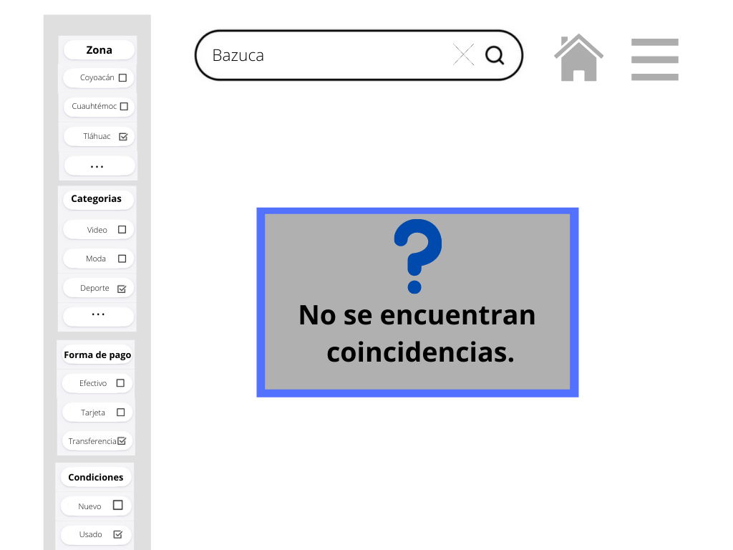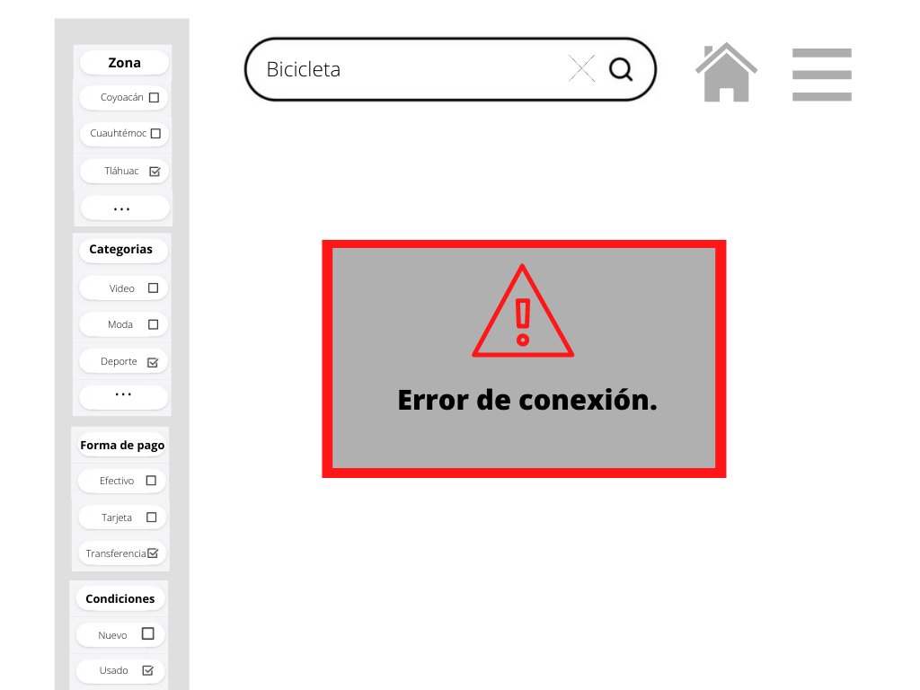

Todo el equipo con mucho amor:), fecha

**3.-Casos de prueba de los casos de uso de la iteración**

**Casos de prueba (Flujo normal).**

| **ID** | **Entradas** | **Resultado esperado** |
| --- | --- | --- |
| **N-**1 | Se busca Celulares con el criterio de búsqueda  “Zona” (Tlalpan) | Productos que contengan la etiqueta Celulares y que se encuentren en la zona seleccionada (En esta caso la delegación Tlalpan). |
| **N-**2 | Se busca Celulares con el criterio de busqueda “Condiciones” (Nuevo) | Productos que contengan la etiqueta Celulares y que sean productos nuevos |
| **N-**3 | Se busca Celulares con el criterio de búsqueda “Forma de pago” (Efectivo) | Productos que contengan la etiqueta Celulares y que se vendan en Efectivo. |
| **N-**4 | Se busca Celulares con el criterio de búsqueda  “Categoría” (Telefonía) | Productos que contengan la etiqueta Celulares y que se encuentre en la categoría de Telefonía. |

**Casos de prueba (Flujo alternativo).**

| **ID** | **Entradas** | **Resultado esperado** |
| --- | --- | --- |
| **A-**1 | Bazuca | Se mandará un anuncio que no se ha encontrado el producto bazuca. |

**Casos de prueba (Flujo excepcional**).

| **ID** | **Entradas** | **Resultado esperado** |
| --- | --- | --- |
| **E-**1 | Falta de internet | El sistema arroja una ventana emergente mostrando el error de falla en la conexión. |

## Diagrama de estados para la navegación

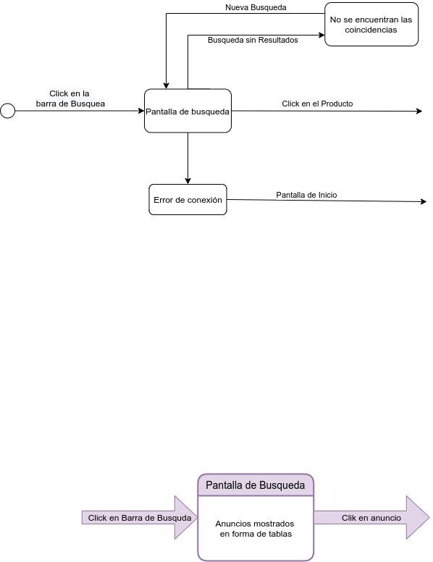

Diagrama de navegación (El Equipo, 14/10/2021)